Spis treści

Architektura CUDA 2
Konfiguracja środowiska pod obsługę architektury CUDA 2
Model 3D mózgu 2
Opis problemu 2
Źródła danych 2
Istniejące rozwiązania 2
Implementacja 2
Wczytywanie danych 2
Wczytanie do modelu 3D 2
Menu użytkownika 2
Instrukcja użytkownika 3
Podsumowanie projektu 3

Architektura CUDA
Nie tak dawno temu karty graficzne miały na celu wyłącznie odciążenie pracy procesora. Obliczenia graficzne były czasochłonne i zasobożerne. Jednocze3śnie były to operacje identyczne różne były tylko dane wejściowe. Umiejscowienie w architekturze komputera osobnego modułu, który obsługiwał właśnie takie obliczenia pozwoliło na niezależna pracę procesora operacyjnego (CPU) i procesora graficznego (GPU). Przyniosło to dodatkowe zmiany, ponieważ niezależny moduł mógł zostać wyspecjalizowany do wykonywania wyłącznie obliczeń graficznych. Są to, w dużej mierze, obliczenia macierzowe. Skonstruowano więc architekturę karty w taki sposób, aby posiadała wiele wyspecjalizowanych jednostek arytmetycznych. W ten sposób każda komórka macierzy mogła być przeliczana niezależnie i tym samym działania na macierzy można było zrównoleglić. ...

Konfiguracja środowiska pod obsługę architektury CUDA
< I praca Michała>

Model 3D mózgu
We współczesnej medycynie ...

Opis problemu
Celem tego projektu jest ...

Źródła danych
Do projektu wykorzystaliśmy dane ze strony ...

Istniejące rozwiązania
Przed przystąpieniem do opracowywania własnego projektu poszukiwaliśmy już wykorzystywanych rozwiązań...

Implementacja
Całość systemu została zaimplementowana w środowisku Visual Studio 2012 ...

Wczytywanie danych
Pierwszym kamieniem milowym w projekcie, mającym na celu przekształcanie obrazów 2D przekrojów tomografii komputerowej na obraz 3D jest wyświetlanie wybranych przez użytkownika fragmentów całego obiektu (przekrojów CT) na ekranie komputera. Podobnie jak ma to miejsce w programach do przeglądania zdjęć w formacie DICOM, czyli pojedynczych obrazów rezonansu magnetycznego czy tomografii (np.: RadiAnt DICOM Viewer).
Pliki do programu wczytywane są w formacie RAW. Dane medyczne głównie przechowywane są w formacie DICOM (*.dcm), lecz obiekty 3D w formacie RAW są równie łatwo dostępne w bazach medycznych. Po głębszym rozpoznaniu metod i funkcji do wyświetlania oraz renderowania grafiki korzystniejsze i bardziej przystępne jest wykorzystanie danych medycznych z plików RAW, ponieważ jego struktura pozwala na sklejenie w jednym pliku nawet całej serii obrazów DICOM, a przez to możliwe jest przechowanie całego obiektu trójwymiarowego.

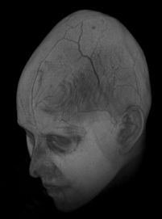
Wyrenderowany obraz głowy z przekrojów 2D tomografii komputerowej przechowywanych w pliku RAW.

Podczas wczytywania obiektu 3D do programu napotkany został problem z reprezentacją kolorów z danych binarnych do funkcji renderującej obraz. Powodem takiego zachowania było to, że obrazy medyczne są przechowywane i zapisywane w skali szarości (8bitów). Z kolei dane wczytywane przez aplikacje traktowane były jako dane o kolorze piksela w formacie RGBA. Rozwiązaniem problemu jest przekonwertowanie wartości skali szarości na format RGBA. Pozwala na to przedstawiona niżej funkcja.

__device__ uint rgbaFloatToGrayScale(float4 rgba)
{
rgba.x = __saturatef( rgba.x);
rgba.w = __saturatef( rgba.w);

float x = rgba.x*255.0*1.0f;
float w = rgba.w*255.0f*1.0f;

float color = uint(x);
return (uint(w)<<24) + (uint(color)<<16) + (uint(color)<<8) + uint(color);
}

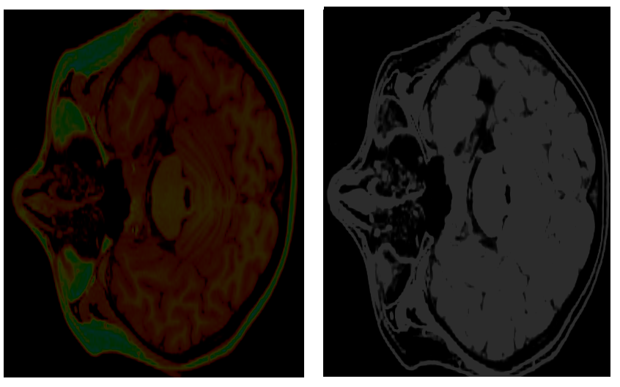
Błędna reprezentacja skali szarości. Odpowiednie odwzorowanie.

Aplikacja po wczytaniu pliku w formacie RAW umożliwia przejście z trybu 3D to pokazy przekrojów za pomocą skrótu klawiszowego (klawisz ‘v’). Następnie przejście do kolejnego przekroju CT odbywa się za pomocą klawiszy ‘y’ oraz ‘u’, które umożliwiają przejście o warstwę niżej lub wyżej.

Rysunki poniżej przedstawiają menu aplikacji, (we wstępnej fazie jest to jedyny sposób sterowania aplikacją) oraz widok przekroju tomografii komputerowej głowy pacjenta.

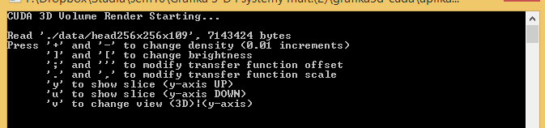

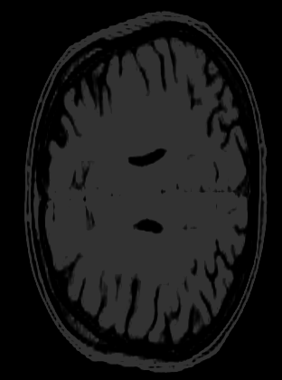

Wczytanie do modelu 3D
< II praca Michała>

Menu użytkownika
Aby ułatwić użytkownikom obsługę programu stworzyliśmy przejżyście opisane menu wraz z opisem działania poszczególnych przycisków ...

Instrukcja użytkownika
Instalacja oraz obsługa programu nie jest skomplikowana. ...

Podsumowanie projektu
W ramach projektu udało nam się wykonać ...

